Prezentarea generala
Asociatia GAL,,Canal Dunarea-Marea Neagra 2016’’ este un parteneriat public – privat, Cumpăna – Poarta Albă – Valu lui Traian. Din parteneriat fac parte 9 (nouă) membrii: 3 membrii ai partenerilor publici, 5 parteneri privaţi şi un reprezentant al societăţii civile.

Suprafaţă Asociatiei GAL,,Canal Dunarea-Marea Neagra 2016’’ este de 176,37 km², cu o populaţie de 29.917 locuitori .
Teritoriul acoperit de Parteneriatul Cumpăna – Poarta Albă – Valu lui Traian se află situat în extremitatea sud – estică a României şi a Regiunii de Dezvoltare Sud – Est, în partea central – estică a Dobrogei şi a a judeţului Constanţa.
Asociatia GAL,,Canal Dunarea-Marea Neagra 2016’’, a semnat in 10 decembrie 2016 contractul de finanțare nr. C19401143011621418294 în valoare de 392,762.46 lei fără TVA (echivalentul a 86,817.52 euro fără TVA, la cursul valutar aprobat în buget: 1 euro = 4.524 lei). Suma reprezintă sprijinul acordat în cadrul sub-masurii 19.4 “Sprijin pentru cheltuieli de funcționare și animare”. Contractul are data finală de execuție Decembrie 2019.
Scopul Asociaţiei GAL ,,Canal Dunăre- Marea Neagră 2016”, este promovarea dezvoltării durabile a teritoriului acoperit de Grupul de Acţiune Locală “Canal Dunăre – Marea Neagră 2016”, din perspectivă economică, socio-educaţională, medicală şi de mediu.

Localizarea parteneriatului pe harta României şi a judeţului Constanţa.
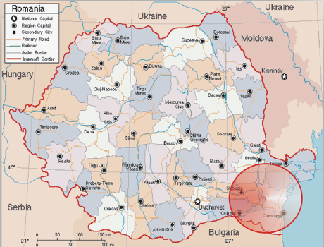 | 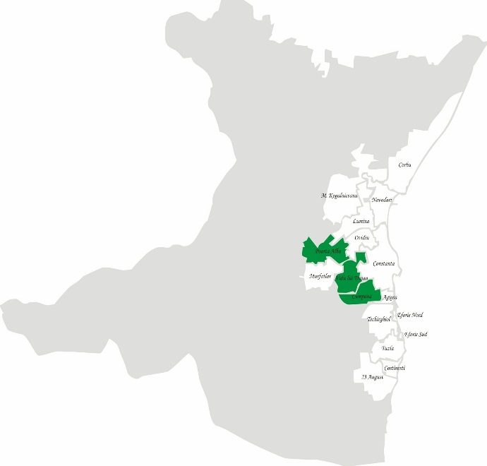  Parteneriat Cumpăna-Poarta Albă-Valu lui Traian
Teritoriul acoperit de parteneriat este situat exclusiv în mediul rural şi are următoarele vecinătăţi:
- La N – Com.Castelu
- La N-E – Com.Lumina
- La V – Municipiul Medgidia şi Oraşul Murfatlar
- La E – Oraşul Ovidiu, Municipiul Constanţa şi Com. Agigea
- La S-V – Com.Bărăganu
- La S – Com.Topraisar şi Oraşul Techirghiol

